加州卷 16/6/2005

綠醋蝦16/6/2005

焗海鮮沙律 23/6/2005

日式飯團 23/6/2005

日式炸野菜 30/6/2005

牛肉炒野菜 30/6/2005

西京燒銀雪魚 7/7/2005

牛肉生薑燒 7/7/2005

龍蝦蒜茸燒 14/7/2005

炸茄子 21/7/2005

茶壺湯 21/7/2005

日式炸豆腐 28/7/2005

黃金海膽燒大蝦 28/7/2005

魚鍋 4/8/2005

長筒烏賊燒 11/8/2005

煙肉蝦卷11/8/2005

魚燒 18/8/2005

蟹子蟹柳沙律 18/8/2005

**加州卷 16/6/2005**

Preparations

米用雙羊、櫻城、或錦字米（一定要浸水十分鐘）。放筲箕上bear水。

1.8 liter 穀物醋加三磅糖。壽司醋是合成醋。買全酸的醋再加糖，冬天要加多D。

一分米一分水 (6000米:6250水) 煮飯。

飯必須熱，熱飯加壽司醋才會黐。1000cc米：300cc醋，加醋後用風扇吹涼。

用廉價的紫菜（分別不大），$14..22，揀沒有加味的。

大崎or 北海道蟹柳，軟身易拆。

好的蟹籽乾身像沙，濕會腥。開封後包抹手紙和保鮮紙。

重手青瓜，用鹽洗，洗水，抹乾。切頭切尾，沿長度開四，去心，切幼條。

揀小而林身牛油果，開四，取核，用匙起肉，切條（4->12）。

Salad dressing 有 BB logo（BB油）。

Process

竹 𥱊 用保鮮紙包好（necessary when making 反卷）， 放上一片紫菜（嚡面向上）， 取一團(c.600cc) 飯用手指壓扁，壓和推向四邊致與紫菜同大小，取起紫菜+飯上下反轉（飯在下，貼着保鮮紙）。

放材料到中間，加BB油（不要貼邊）。

用水濕手指，卷一周，用手指向自己壓實。繼續卷，如竹不夠長便拿起移後繼續卷。壓實後向左右壓。用抹手紙將左右兩邊突出的材料壓回。用銀鎗壽司刀，濕水，每刀先前後拖先切一半，用力直切到底。一條卷切八件（現常切十件、因容易計數）。

配壽司鼓油或萬字鼓油，壽司薑（買的、沒有人自己做）, wasabi。

必須當天吃，否則會乾。通常上午10時做，可雪到4時。

**綠醋蝦 16/6/2005**

Preparations

蝦頭（大蝦？），去殼去腸，用鹽洗（蝦新鮮則可免），水洗。

重手小青瓜，用鹽洗，洗水，抹乾。切頭切尾，沿長度開二，匙去心，切非常薄的片，加鹽出水（日式做法）。

碎昆布，熱水發大，冰水過冷河。

汁

味林 200cc, 穀物醋 200cc, 萬字鼓油 200cc, 水 200cc. 開火。水滾時加150cc 砂糖和少許木魚花。用 filter 過濾後這汁可保全一週。

Process

蝦卷起，用尾針吉蝦身固定。飛水約一分鐘，入冰水。

青瓜片洗冰水，用毛巾搾乾，一嚿咁上碟。

昆布篩水，用毛巾搾乾，一嚿咁上碟。

蝦上碟，灑木魚花，淋汁。

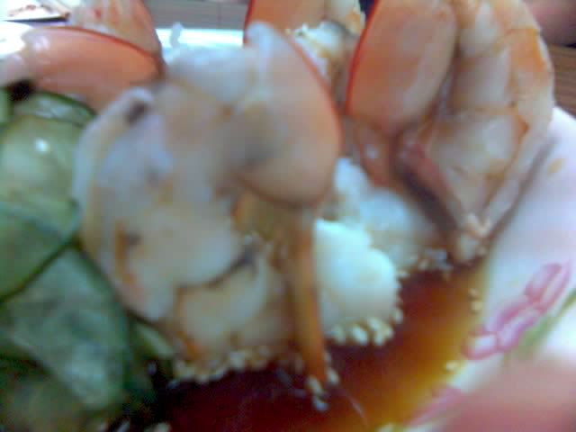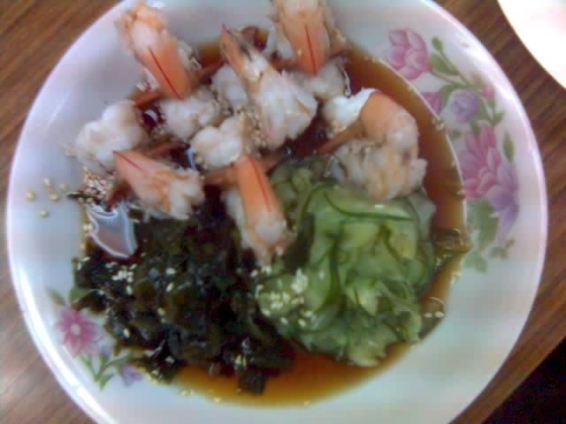

**焗海鮮沙律 23/6/2005**

General

這菜源自《帆立貝北海燒》，因大帶子貴，故餐廳多改用蠔。

Preparations

雜菜碼：

西芹切頭尾，刨皮，切條切粒。

紅蘿蔔切粒。

洋蔥去皮，開二，放平，直切3/4，橫切兩三刀，打橫切粒。

落鑊炒炒。落小小鹽、味の素、だしの素（木魚精），放筲箕上瀝乾吹涼（沙律醬遇熱不好）。

海鮮碼：

名門卷（日本魚蛋，一條條）開二，切條切粒。

大崎蟹柳拆散切碎。

以上兩者已熟，不用炒。

街市鮮魷切碎，急凍帶子切碎，加上急凍飯蝦仔，一起落鑊飛水（餐廳多油泡，因為快）。中菜通常先醃後走油，日式則相反（飛水會變淡）。

炒所有海鮮。落胡椒粉、木魚精、煮酒（煮餸用的平價酒，如菊正宗）、萬字鼓油。不用熟，因為還要入焗爐。放筲箕上瀝乾吹涼。

Process

混合所有材料，逐少加BB油（卡夫太白不好看），加蛋黃，加油攪致杰身。

日本菜不用焗爐，分開上下燒。

用鋁紙包碟（使下面熱得好D），放材料在碟上，用焗爐開上下火150° 15-20分鐘（不用看，用鼻嗅）。放低D，以免面焦底濕），如果面焦便用鋁紙蓋面。

**日式飯團 23/6/2005**

Process

用雙羊米煮熱飯，不要壽司醋，不要攤凍。

帶手套和飯殼沾水搓飯（因為熱）

加味精鹽、味淋、萬字鼓油、木魚絲、芝麻。

取飯球，按扁，用陰力壓成三角（現多用級飯仔）。

煎好上鰻魚汁。加紫菜（現多不用，因飯熱淋得太快）。

飯團不要放雪櫃，必須在一小時內吃，否則太乾。

千本漬（不要放雪櫃）或東京蘿蔔（東京蘿蔔淺黃色；千本漬深黃色、更好但貴） 一條，斜切，灑芝麻，伴碟。

**日式炸野菜 30/6/2005**

Preparations

日本青椒，約$36一包，用水養，放雪櫃不能放太久。

日本南瓜，比較硬淨，墊布在下、蓋布在上才切安全D。去心切片放入水養。薄身D易炸D，但厚身D實淨D。

日本茄子，約$40兩條。切頭，開二，用刀尖斜切薄片（十來片才切斷一次，好像一張扇）。如果茄子開二後夠厚身可偷薄一片來炒。

日本蕃薯不易買到。切頭尾，批皮，尖斜切片。

金菇菜每一小束用1/2"至1"濶紫菜束起，用水黐。

唐毛菜：脆口像西芹，秋天靚，可以不用。

汁（吃時點）:

200cc

味林 200cc, 萬字鼓油 200cc, 水 800cc. 開火。水滾時加15cc 砂糖， 10cc木魚精和少許木魚花。用 filter 過濾。

加少少薑茸

天婦羅脆漿：

一隻蛋（非必要，使脆漿黃D）、170cc冰水、200cc天婦羅粉。單方向搞。

粉杰會硬D，但易炸；粉稀D脆D。

Process

將少許脆漿灑落油鑊，如果沉的話，油太凍；像以羅果子鹽那樣就好。

南瓜上乾粉（麵粉），染脆漿輕放入油鑊（以免濺起），慢慢炸，等到浮起，用刀插插試熟不熟，離鑊瀝油。

同樣炸其它東西（硬身便熟），金菇菜易燶，上多D粉，最後才炸。

最後番炸所有東西。

脆漿碎可以放在抹手紙上瀝乾，用來伴麵。

**牛肉炒野菜 30/6/2005**

Preparations

小椰菜切開拆散，用水養。

青椒（燈籠椒）開四，去心，切條。

甘筍切片切絲。

洗金菇菜。

冬菇開四。

洋蔥切頂和底，去皮，開二，切片變絲。

大葱用白色的一段，斜切。葱尾可以煲湯。

肥牛切成約2"x2"一片，走油，用筲箕瀝油。

調味（傳統做法，多在銅鑼灣吃到）：

月桂冠清酒（椰菜加清酒🡪甜）

味鹽

雞粉

木魚精

Process

落菜落牛肉，灑清酒，落鹽，胡椒，木魚精。

椰菜會出水，要慢慢煮到收水。火力夠才炒得菜青。

加木魚花。

**西京燒銀雪魚 7/7/2005**

Ingredients

街市買一件雪花魚（貴過銀雪魚。銀雪魚實少少，可到Citysuper 買）

Alternatives

西京牛仔骨，西京牙帶魚

味料

西京白みそ 一包（500cc）。白みそ中以西京最淡味

蛋黃五隻(不要蛋白)

糖 200cc

酒 200cc

味淋 200cc

Process

將味料用打蛋器打到杰身，放入魚件浸過夜（或兩晚）在雪櫃。其間要翻魚，以免魚疊魚，有地方唔入味。以上份量可浸六七件，最多十件。

取出用清水洗一洗（否則易燶），然後用paper towel 吸乾，可包保鮮紙入冰格。

在焗爐盤上放上錫紙、塗上油，魚件放錫紙上入焗爐150°C約10分鐘，有香味變金黃反身再焗到乾身。

At home, two stages. First convection 150°C for 5 minutes, turn over for another 5 minutes. Then browning circuit little by little. 5 minutes can char, especially on the second face.

5/3/2011. Brown 3+4 side one, 3:30 on side two.

7/4/2012. 3.5+3.5 first time is good, but 3.5 second time is a bit charred. Maybe the browning get stronger in time. Need to reduce bit by bit.

冇焗爐可用易潔鑊煎（焗香D）

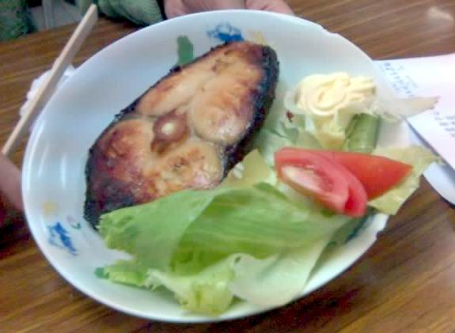

**牛肉生薑燒 7/7/2005**

Alternatives: 可以雞肉生薑燒。

薑汁：

一兩舊薑，去皮，切厚件，入攪拌機，加水打碎。如果用清酒或味淋代水，貴D，但不易變黃，存放時間可以長些。

或買現成生薑汁，$40+ 一支。

汁料：

味淋 400cc, 萬字鼓油 200cc, 老抽 200cc（加色）, 水 800cc, 砂糖 300cc以上。

煮15分鐘，可以長期放雪櫃。

揸 180cc薑汁入汁料。煮四碟牛肉一半汁料都用唔去。減少汁料，細煲D煮快D。

伴碟：

炒菜前先預備好伴碟，以免主菜攤凍。

西生菜切底，開二，剝殼，拆散。

番茄開二切片，或開四。

檸檬切頂、底，開八切心。

牛肉：

街市肥牛，開二或三（約3"長一片），不用醃。

切洋蔥，甘筍。

大份量做法： 牛肉走油，撈起瀝油。炒菜後落牛肉。

小份量做法：炒牛肉後落菜。

更小份量時可以逐片牛肉煎。

灑清酒，兩茶匙薑茸，落汁，上碟。

香港常用生粉水埋獻，濃D。

加BB油。

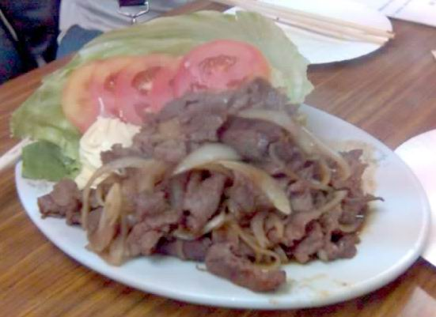

**龍蝦蒜茸燒 14/7/2005**

Ingredients

買龍蝦回家放雪櫃或用水養，鹹淡水都得。

印尼龍蝦骨硬肉厚宜鐵板燒。

放尿（初放是液體，一會便變 jelly），用骨刀或鉸剪開二（用布包着，以免傷手），去鰓（淺啡色），去鮮橙色內臟（深啡色是膏好吃，也可蒸茶燉蛋），去腸，斬幼鬚幼腳，洗水。

Garlic

要做大量蒜茸，可放蒜頭入攪拌機，加水打，用剩入冰格。

用微波爐 ding 溶鹹牛油，加入蒜茸內搞成糊。

Grill

因尾快熟，可以斬首，頭還頭、尾還尾焗。

先將龍蝦尾入焗爐焗兩成（150°C）使肉離殼。

半邊龍蝦頭放鋁紙上，灑清酒和味鹽，塗上蒜茸，切一片牛油放在上面，入焗爐至乾身。

龍蝦尾剪腳趾，在殼邊剪D肉兩刀，以免捲曲。起肉，切兩刀。

龍蝦球加少少蒜茸拌勻，釀回龍蝦殼，入焗爐至乾身。

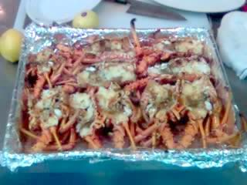

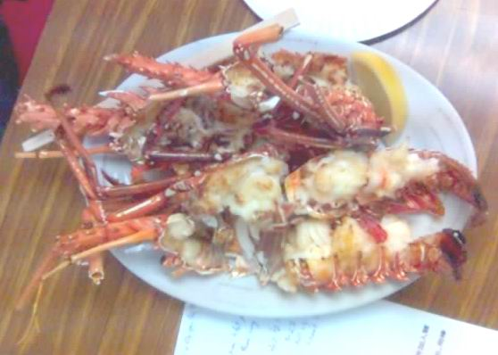

**炸茄子 21/7/2005**

Material

街市買普通茄子（將日本茄子燒太浪費）。茄子也可以包鋁紙BBQ.

燒雞汁

清酒 100cc, 萬字鼓油（=《濃口》）200cc, 砂糖 150cc，蒜頭 15粒壓碎，幾隻紅椒仔（用少D，因為好辣！）

煮10分鐘至汁黐匙羹，隔渣。

燒雞汁也可以用來燒雞扒。

Prepare

茄子直幾淺刀劃破皮，圓一淺刀圍住頭。

抹乾茄子。

燒

燒滾油。逐隻茄子炸（油不必蓋茄子頂），慢火炸到筷子可以壓扁。

也可以用焗爐：上少少油，150°焗至乾身，筷子可以壓扁。

取起，搣皮。手指濕D水冇咁熱，太熱可以用筷子卷着皮撕。

上碟

切頭，用來伴碟。

直切幾刀切散D，橫切兩三刀成兩吋一段，一段段鋪上碟。

淋雞汁，灑木魚花，加嚿薑茸。

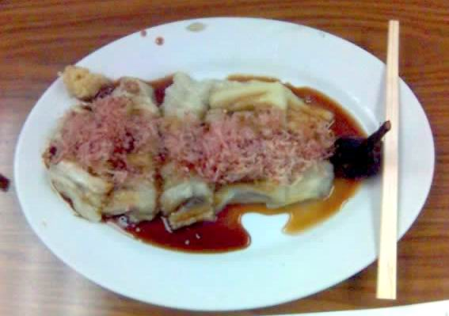

**茶壺湯 21/7/2005**

湯料

用煲湯袋裝木魚花放入熱水浸出味。

新鮮雞扒起皮，切柳，加鬆肉粉（安多夫天然鬆肉粉 Adolph's Tenderizer）。後啤水。

飯蝦仔用生粉乸一乸。

急凍帶子切粒。

墨魚或鮮魷斜刀切片。

鮮冬菇切椗。冬菇不沾水可以雪幾日，沖過水第日已經發黑唔 𠶧。

白果（買包冇殼的）

Prepare

煲水將飯蝦仔、帶子、雞扒、白果飛水。

撈起。放入冰水的話蝦也可以放雪櫃幾日。

雞加少少鹽、雞粉、糖、生粉、油、清酒（但日本師父不會這樣醃）。

煲

1000cc 木魚花水落鑊煮滾，落海鮮、雞柳、冬菇，一路煮一路搞。

落50cc 清酒、20cc 鹽、30cc 木魚精、少少萬字鼓油加色、少少糖。

撈起，灑少少檸檬汁。

**日式炸豆腐 28/7/2005**

Sauce

味淋 200cc, 萬字鼓油 200cc,水 800cc, 砂糖 10cc。煮滾熄火，加木魚花浸，隔渣.

粉

天ぷら粉已經有蛋，用鷹粟粉要加蛋黃。

Material

百福蒸煮豆腐（=煎炸豆腐）開八，上粉。

白蘿蔔（要重手、冬天靚）用刨磨蓉（有根、口感好D，攪拌機做不到）

Process

燒滾油，灑天ぷら粉試，炸豆腐，控制油溫，撈起瀝油。

因為豆腐濕，油很快不能再用（？？）

伴蔥粒、蘿蔔蓉、木魚絲上碟。

土助豆腐

豆腐上麫粉、蛋、木魚花炸。

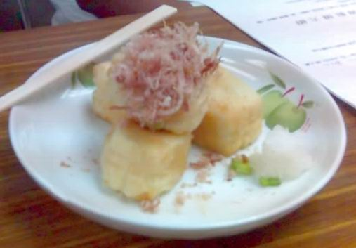

**黃金海膽燒大蝦 28/7/2005**

碼（先做）

洋蔥、甘筍切粒。燒紅鑊，落碼炒，落鹽、牛油、胡椒粉，撈起，筲箕瀝油，攤凍。

Prepare

急凍大蝦（師父買$140十隻），鉸剪開背（連頭）去腸，洗水。用刀再劏深D背脊。

鋁紙一張，蝦放中央，左右摺起包往蝦左右方，鋁紙頭尾扭緊蝦頭蝦尾，成一隻鋁紙船托住隻蝦。

灑少少鹽，一片牛油，焗（150°）幾分鐘（四成熟）取出。

Grill

蟹柳、名門卷切粒，加BB油，一隻蛋黃。

攪勻釀蝦，再焗到乾身。

上碟加海膽（也可以加進Stuffing中，不過會無影無蹤）。青檸（乒乓sized）開八伴碟。

海膽買回家只可以雪二日，一耐便會變黑出水。

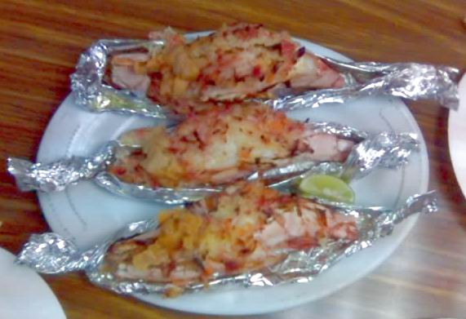

魚鍋 4/8/2005

Fish

魚一條，斤鬆D，代打鱗起腮。其它魚不行。

魚頭背切一刀放血（否則魚肉帶血不靚）。

片起兩邊的肉，切片做壽司或火鍋。

先雪一雪的話肉會硬D冇咁黐刀，栽得靚D。

魚頭魚骨入微波爐打10min 至大半熟（煮得快D）。

Soup

燒熱油鑊，厚薑多片。

落魚骨，如未起腮則不要魚頭。

舂散魚骨，炒至乾身微燶。

落一公升熱水（落凍水有牌煮），多少不太重要，因為會煲乾水。

大火煮，乾水加水，撇泡，煮到豆漿白色。

篩去魚骨，重新落鑊煮，加鹽、雞粉，試味。

Alternatives

魚鍋通常配海鮮碼（帶子etc），也可以煮稻庭麫、烏冬

Vegetables

鮮冬菇洗水，切三條V-groove成星花。

百福煎炸滑豆腐或包仔豆腐切厚片。

紹菜（=日本旺菜=大白菜）切底，剝開幾層，橫切開二（短D），直刀切成約2"闊。

白菜切底。

金菇。

本地粉絲。

上枱

菜放瓦煲，落湯，用石油氣爐上枱。

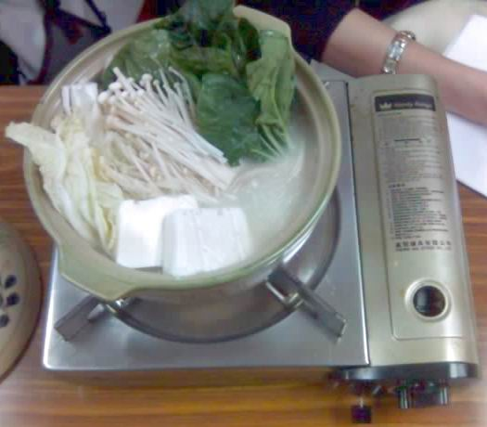

長筒烏賊燒 11/8/2005

汁：

可用燒雞汁或鰻魚汁。

燒雞汁：

清酒 100cc, 萬字鼓油200cc, 砂糖 150cc，蒜頭 8-15粒壓碎，幾隻紅椒仔（用少D，因為好辣！）

煮10分鐘至汁黐匙羹，約只有60% 本來體積，隔渣。

鰻魚汁：

鰻（うなぎ）のたれ‧鰻骨素焼き仕込み

比燒雞汁濃、甜

Procedure:

魷魚連皮，切腳，用筷子洗內臟。

灑味鹽，（頭腳一起）拖水。

金屬盤蓋鐵網包鋁紙，刺孔（去水），再灑味鹽，上油。 150°C焗約10分鐘至乾身，上汁，再焗至乾身，再上汁，再再焗至乾身，第三次上汁，再再再焗至乾身。

頭一刀斷一刀連切成8字圈圈，和腳一起上碟，再上汁，伴薑茸。

Alternative:

鹽燒魷魚：剝皮（衣），用白肉（肚），裁成四方，用竹簽穿着，灑味鹽燒。

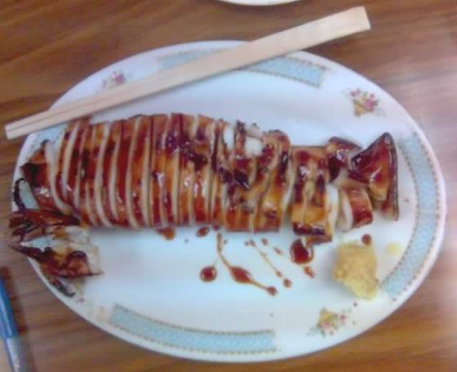

煙肉蝦卷11/8/2005

Prepare:

中蝦頭穿竹簽，飛水，剝殼，起腸洗淨。

洋蔥切底，剝啡色外層，洗水，開二，切片成絲。

煙肉開二（約四吋長），不要洗。

兩條煙肉少少重疊包着蝦和洋蔥絲。

插兩三支牙簽打十字定形。

汁：

鰻魚汁。不可用燒雞汁（太濃）。

Process：

金屬盤蓋鐵網包鋁紙，上油，灑味鹽。

Alternative:

用平底易潔鑊煎香，落汁離火（汁不可燒），面底浸多D汁起。

上碟:

半個椰菜開二切底剝散。

青瓜開二斜切（optional: 片去頂，such that 頂邊是白，左右邊是綠）。

番茄打橫切片。

BB油。

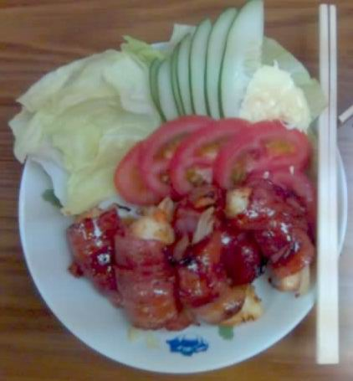

魚燒 18/8/2005

Preparations

街市買魚，代劏肚腸，白肉質好D、貴D，魚燒可用平D，所以用黑。

片起兩邊的肉，直開二（約1.5” 闊），胸背留番多D肉。

魚殼

煮滾油炸粉絲，瀝油。

灑七味粉，味鹽，胡椒粉（或黑椒）。

魚殼上生粉（生粉硬淨D、麫粉林身D），拍幾拍除去太厚的粉。

拿着魚尾非常慢地將魚殼放入油鑊，使魚身彎曲。慢慢炸（>五分鐘），瀝油。

魚柳

灑七味粉，味鹽，胡椒粉（或黑椒）。

用pan煎到乾身微焦。

落片牛油（約一條魚一安士），灑少少清酒，少少萬字鼓油（約一茶匙）。

上碟

炸粉絲墊底，放魚殼，之上放魚柳。

半個檸檬，切底去心，加回底，變成小碗。放BB油，灑七味粉。

伴一角檸檬。

Alternative

這菜式也可以用龍脷做。

蟹子蟹柳沙律 18/8/2005

Preparations

大崎蟹柳拆散切碎。如果雪過，包抹手紙揸水。

街市買重手青瓜，用鹽洗，水洗，抹乾。切約三吋一段，用刀批皮，攤平，要一層綠一層白，切皮成絲。啤水15分鐘，雪一雪。可放兩日以上。

上碟

吃時（最多半小時）取青瓜加蟹柳，落BB油，蟹子，搗勻（不能再保全，因為會出水）。最後再灑蟹子。

Other tips

炒飯太濕可以加D酒炒。

青瓜、青菜啤水15min，再浸冰水，會keep得好D，爽D。

炸油太熱便會黑。

冷麫用的汁：木魚花浸水 6份， 味淋 1份, 萬字鼓油 1份.

活魚通常約10兩，不切內臟或腮，否則有血。

燒秋刀魚：洗淨抹乾搽油焗到乾身。汁：一份穀物醋加一份萬字鼓油。伴蘿蔔茸上碟。

煎餃：用平底易潔鑊，落水大火煮，好過微波爐（太乾），軟身後倒水落油煎。